Analiza wymagań projektu MROZA

- MROZA Show - część zarządzania programami
W tej części systemu użytkownik ma możliwość zarządzania programami, która m.in. obejmuje:
- tworzenie i usuwanie istniejących programów
- zarządzanie programami dziecka - zarówno na bieżący tydzień, jak również wszystkimi przypisanymi do danego dziecka
- przypisywanie programów do dziecka
- modyfikację istniejących już programów lub dostosowanie ich pod indywidualne potrzeby dziecka
W rozdziale można odnaleźć szczegółowe przypadki użycia dla opisywanej części systemu razem z projektem interfejsu, dla każdego z opisywanych widoków.
1.1. Lista dzieci

Rys.1.1 Widok lista dzieci.
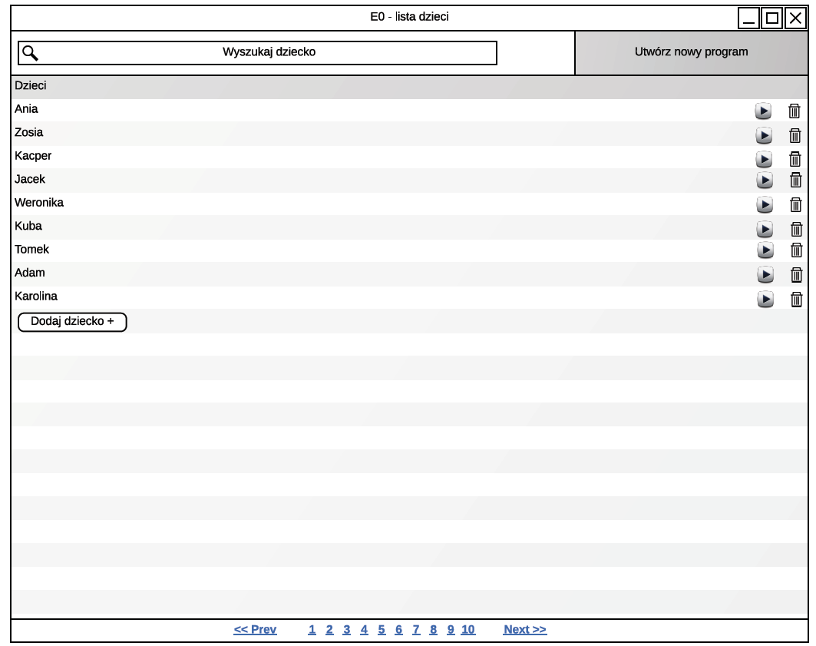

Widok lista dzieci składa się z części głównej, w ramach której wyświetlana jest lista dzieci (wszystkie dzieci w systemie lub ich część, po skorzystaniu z opcji wyszukiwania) Jeżeli liczba dzieci na pojedynczą stronę przekracza ustaloną wartość, to możliwe jest przejście do kolejnej. W każdym wierszu dostępne są przyciski pozwalające na przejście do podglądu dziecka lub jego archiwizację. W górnej części okna umieszczone zostały pole wyszukiwania oraz przycisk pozwalający na utworzenie nowego programu.

Tab.1.1 Tworzenie nowego programu
Nazwa przypadku | PU_LD_01 Tworzenie nowego programu
Aktorzy | Terapeuta
Powiązania | brak
Warunki początkowe | Użytkownik jest zalogowany w systemie i znajduje się na widoku listy dzieci.
Przebieg | - Użytkownik wybiera opcję “Programy w systemie”  - System wyświetla użytkownikowi listę programów zapisanych w systemie. Na liście dla każdego programu znajduje się:  - Symbol programu  - Nazwa programu  - Użytkownik wybiera opcję “Dodaj program”  - System wyświetla użytkownikowi formularz do tworzenia nowego programu. Formularz zawiera pola:  - Nazwa programu  - Symbol programu  - Opis programu  - Użytkownik wypełnia pola formularza i wybiera opcję “Zapisz”  - System wyświetla użytkownikowi listę programów zapisanych w systemie, taką jak w punkcie 2.
Przebiegi alternatywne | 5a. Użytkownik rozmyślił się i wybrał opcję “Anuluj”  5a1. System wyświetla komunikat z zapytaniem o odrzucenie wprowadzonych danych  5a2. Użytkownik potwierdza odrzucenie wprowadzonych danych  5a3. Wprowadzone dane nie zostają zapisane.
Sytuacje wyjątkowe | - Użytkownik nie wypełnił wszystkich wymaganych do wypełnienia pól formularza  - System nie pozwala na zapisanie programu  - System wyświetla komunikat o potrzebie uzupełnienia odpowiednich pól  - Użytkownik wprowadził symbol przypisany już wcześniej do innego programu  - System nie pozwala na zapisanie programu  - System informuje użytkownika, że dany symbol jest już przypisany do innego programu
Warunki końcowe | Użytkownik widzi listę programów zapisanych w systemie. Do listy został dodany nowy program.

Tab.1.2 Edycja istniejącego programu
Nazwa przypadku | PU_LD_02 Edycja istniejącego programu
Aktorzy | Terapeuta
Powiązania | brak
Warunki początkowe | Użytkownik jest zalogowany w systemie i znajduje się na widoku listy dzieci.
Przebieg | - Użytkownik wybiera opcję “Programy w systemie”  - System wyświetla użytkownikowi listę programów zapisanych w systemie. Na liście dla każdego programu znajduje się:  - Symbol programu  - Nazwa programu  - Użytkownik wybiera jeden z programów na liście  - System wyświetla użytkownikowi formularz do edycji programu. Pola są wypełnione wartościami dla tego programu. Formularz zawiera pola:  - Nazwa programu  - Symbol programu  - Opis programu  - Użytkownik wprowadza zmiany w pola formularza i wybiera opcję “Zapisz”  - System wyświetla użytkownikowi listę programów zapisanych w systemie, taką jak w punkcie 2.
Przebiegi alternatywne | 3a. Użytkownik nie widzi interesującego go programu na liście. Wprowadza fragment jego symbolu w pole wyszukiwania.  3a1. System wyświetla listę analogiczną jak w punkcie 2 jednak zawierającą tylko programy spełniające wprowadzone kryterium wyszukiwania (których symbol rozpoczyna się od wprowadzonych znaków).  3a2. Użytkownik wybiera jeden z programów na liście  5a. Użytkownik rozmyślił się i wybrał opcję “Anuluj”  5a1. System wyświetla komunikat z zapytaniem o odrzucenie wprowadzonych zmian  5a2. Użytkownik potwierdza odrzucenie wprowadzonych zmian  5a3. Wprowadzone zmiany nie zostają zapisane.
Sytuacje wyjątkowe | - Użytkownik nie wypełnił wszystkich wymaganych do wypełnienia pól formularza  - System nie pozwala na zapisanie programu  - System wyświetla komunikat o potrzebie uzupełnienia odpowiednich pól  - @TODO - czy symbole/nazwy edytujemy?
Warunki końcowe | Użytkownik widzi listę programów zapisanych w systemie. W odpowiednim programie zostały zapisane wprowadzone zmiany

Tab.1.3 Usuwanie programu
Nazwa przypadku | PU_LD_03 Usuwanie programu
Aktorzy | Terapeuta
Powiązania | brak
Warunki początkowe | Użytkownik jest zalogowany w systemie i znajduje się na widoku listy dzieci.
Przebieg | - Użytkownik wybiera opcję “Programy w systemie”  - System wyświetla użytkownikowi listę programów zapisanych w systemie. Na liście dla każdego programu znajduje się:  - Symbol programu  - Nazwa programu  - Użytkownik wybiera opcję “Usuń program” przy jednym z programów  - System wyświetla zapytanie o potwierdzenie usunięcia programu.  - Użytkownik potwierdza usunięcie programu  - System wyświetla użytkownikowi listę programów zapisanych w systemie, taką jak w punkcie 2.
Przebiegi alternatywne | 5a. Użytkownik rozmyślił się i wybrał opcję “Anuluj”  5a1. Program nie jest usuwany z systemu
Sytuacje wyjątkowe | Brak
Warunki końcowe | Użytkownik widzi listę programów zapisanych w systemie. Usuwany program został usunięty z systemu. Jeżeli z usuwanym programem były powiązane już jakieś czynności (wykonane testy, zapisane rezultaty) wszystko to jest zachowywane.

Tab.1.4 Dodawanie dziecka do systemu
Nazwa przypadku | PU_LD_04 Dodawanie dziecka do systemu
Aktorzy | Terapeuta
Powiązania | brak
Warunki początkowe | Użytkownik jest zalogowany w systemie i znajduje się na widoku listy dzieci.
Przebieg | - Użytkownik naciska przycisk “Dodaj dziecko”.  - System wyświetla użytkownikowi formularz do wprowadzenia danych nowego dziecka. Formularz zawiera pola:  - Imię  - Nazwisko  - Data urodzenia  - Użytkownik wypełnia formularz danymi i naciska przycisk “Zapisz”.  - System wyświetla użytkownikowi listę dzieci
Przebiegi alternatywne | 4a. Użytkownik rozmyślił się i naciska przycisk “Powrót”.  4a1. System wyświetla okno z zapytaniem o potwierdzenie odrzucenia wprowadzonych zmian  4a2. Użytkownik wybiera opcję odrzucenia zmian  5a3. Następuje przełączenie do widoku listy dzieci. Na liście dzieci nie zachodzą żadne zmiany.
Warunki końcowe | Dziecko zostało dodane do systemu. System wyświetla komunikat o pomyślnie zakończonej operacji. Od tej pory będzie wyświetlane na liście dzieci

Tab.1.5 Archiwizacja dziecka
Nazwa przypadku | PU_LD_05 Archiwizacja dziecka
Aktorzy | Terapeuta
Powiązania | brak
Warunki początkowe | Użytkownik jest zalogowany w systemie i znajduje się na widoku listy dzieci.
Przebieg | - Użytkownik dla wybranego dziecka naciska przycisk “Archiwizuj”.  - System wyświetla okienko dialogowe z prośbą o potwierdzenie operacji.  - Użytkownik naciska przycisk potwierdzający archiwizację dziecka.  - System wyświetla zaktualizowaną listę dzieci.
Przebiegi alternatywne | 3a. Użytkownika rozmyślił się i naciska przycisk anulujący archiwizację.  3a1. Na liście dzieci nie zachodzą żadne zmiany.
Warunki końcowe | Dziecko zostało zarchiwizowane. Nie jest widoczne na liście dzieci. System wyświetla komunikat o pomyślnie zakończonej operacji archiwizacji.

Tab.1.6 Przeglądanie programów dziecka
Nazwa przypadku | PU_LD_06 Przeglądanie programów dziecka
Aktorzy | Terapeuta
Powiązania | brak
Warunki początkowe | Użytkownik jest zalogowany w systemie i znajduje się na widoku listy dzieci.
Przebieg | - Użytkownik wybiera jedno dziecko z listy.  - System wyświetla:  - Listę programów przypisanych do dziecka  - Symbol programu  - Nazwa programu  - Informacja czy program jest zakończony  - Obszar danych dziecka  - Przycisk do przełączenia się do widoku programów na tydzień  - Użytkownik przegląda listę programów przypisanych do dziecka
Przebiegi alternatywne | 1a. Użytkownik nie może odnaleźć dziecka, którego programy chciałby zobaczyć i wprowadza początek jego nazwiska w pole wyszukiwania  1a1. System wyświetla listę dzieci zgodną z podanymi kryteriami.
Warunki końcowe | System wyświetla użytkownikowi widok opisany w pkt. 2

1.2. Programy przypisane do dziecka

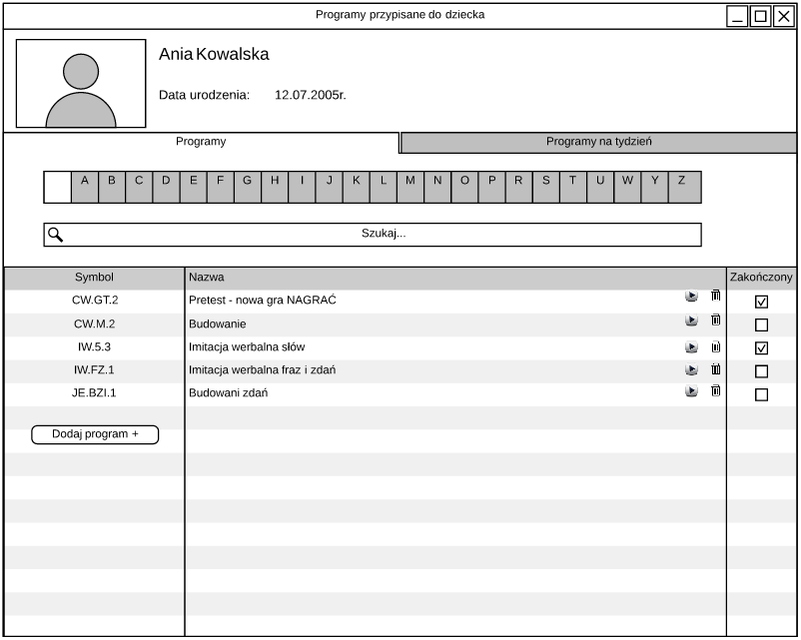
Rys.1.2 Podgląd dziecka, zakładka “Programy”.

Widok programów przypisanych do dziecka pozwala na zarządzanie programami przypisanymi do dziecka oraz na organizację programów na kolejne tygodnie terapii. Możliwe jest zarówno przypisanie programu na kolejny tydzień, jak również jego edycja lub usunięcie przypisania.

Podgląd danych dziecka składa się z dwóch części. Pierwsza z nich prezentuje dane wybranego dziecka. Na drugiej części dostępne są dwie zakładki. Zakładka “Programy” zawiera wszystkie programy przypisane do danego dziecka. Pozwala na dodanie nowego programu i odpowiednie oznaczenie programów już zakończonych.

Tab.1.7 Przypisanie programu do dziecka
Nazwa przypadku | PU_PD_01 Przypisanie programu do dziecka
Aktorzy | Terapeuta
Powiązania | <<extends>> PU_LD_06 Przeglądanie programów dziecka
Warunki początkowe | Użytkownik jest zalogowany w systemie i zrealizował PU_LD_06 Przeglądanie programów dziecka
Przebieg | - Użytkownik naciska przycisk “Dodaj program”.  - System wyświetla okienko dialogowe, które zawiera:  - listę programów w systemie, które jeszcze nie zostały przypisane do dziecka. Każda pozycja zawiera:  - Symbol programu  - Nazwę programu  - pole do wyszukiwania  - kolejne litery alfabetu do sortowania po symbolach  - Użytkownik wybiera jedną z liter alfabetu  - System wyświetla programy posiadające symbol rozpoczynający się na daną literę  - Użytkownik wybiera program z listy i potwierdza wybór.  - System chowa okienko i odświeża listę programów przypisanych do dziecka. System wyświetla komunikat o pomyślnie zakończonej operacji.
Przebiegi alternatywne | 6a. Użytkownik rozmyślił się i naciska przycisk zamykający okno dialogowe.  6a1. System chowa okienko. Lista programów przypisanych do dziecka pozostaje niezmieniona.
Warunki końcowe | Program został przypisany do dziecka i jest widoczny na liście programów. Wyświetlony został komunikat o pomyślnie zakończonej operacji.

Tab.1.8 Usuwanie przypisania programu do dziecka
Nazwa przypadku | PU_PD_02 Usuwanie przypisania programu do dziecka
Aktorzy | Terapeuta
Powiązania | <<extends>> PU_LD_06 Przeglądanie programów dziecka
Warunki początkowe | Użytkownik jest zalogowany w systemie i zrealizował PU_LD_06 Przeglądanie programów dziecka
Przebieg | - Użytkownik naciska przycisk usuwania przypisania programu przy jednym z programów  - System wyświetla okno z zapytaniem o potwierdzenie operacji.  - Użytkownik potwierdza usunięcie przypisania programu  - System usuwa przypisanie programu do dziecka i wyświetla listę pozostałych programów przypisanych do dziecka.
Przebiegi alternatywne | 3a. Użytkownik rozmyślił się i naciska przycisk zamykający okno dialogowe.  3a1. System chowa okienko. Lista programów przypisanych do dziecka pozostaje niezmieniona.
Warunki końcowe | Przypisanie programu do dziecka zostało usunięte i nie jest on widoczny na liście programów. Wyświetlony został komunikat o pomyślnie zakończonej operacji.

Tab.1.9 Zmiana statusu programu przypisanego do dziecka na zakończony/nie zakończony
Nazwa przypadku | PU_PD_03 Zmiana statusu programu przypisanego do dziecka na zakończony/nie zakończony
Aktorzy | Terapeuta
Powiązania | <<extends>> PU_LD_06 Przeglądanie programów dziecka
Warunki początkowe | Użytkownik jest zalogowany w systemie i zrealizował PU_LD_06 Przeglądanie programów dziecka
Przebieg | - Użytkownik zaznacza jeden z programów nie ukończonych przypisanych do dziecka jako ukończony.  - System oznacza program jako ukończony, jest on wyświetlany od tej pory innym kolorem.  - Użytkownik oznacza jeden z programów ukończonych przypisanych do dziecka jako nie ukończony.  - System oznacza program jako nie ukończony, jest on wyświetlany od tej pory kolorem takim samym jak pozostałe programy nie ukończone.
Przebiegi alternatywne | 1a. Użytkownik nie może odnaleźć interesującego go programu  1a1. Użytkownik wprowadza fragment symbolu programu w pole wyszukiwania  1a2. System wyświetla listę tylko tych programów przypisanych do dziecka, które spełniają wprowadzone kryterium (ich symbol rozpoczyna się od wprowadzonego fragmentu).  1a3. Użytkownik zaznacza jeden z programów nie ukończonych jako ukończony.
Warunki końcowe | Odpowiedni program został oznaczony jako ukończony.  Odpowiedni program został oznaczony jako nie ukończony

1.3. Programy przypisane do dziecka - edycja programu

Na widoku edycji programu widoczny jest zbiór tabelek danego programu. Możliwa jest edycja poszczególnych tabelek z listy. Co więcej umożliwiona jest również opcja kopiowania istniejących pozycji z listy tabelek. Pozostałe przyciski umożliwiają dodanie nowej tabelki, powrót do poprzedniego widoku oraz zapisanie wyników pracy.
Tabelki są prezentowane chronologicznie według daty ich dodawania do programu. Każda z tabelek posiada unikalny symbol identyfikujący ją w systemie.

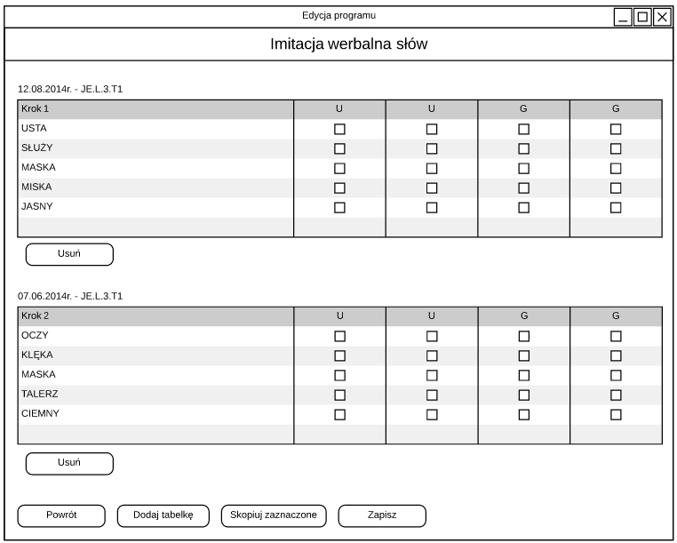
Rys.1.3 Podgląd programu.

Tab.1.10 Dodawanie tabelki do programu
Nazwa przypadku | PU_EP_01 Dodawanie tabelki do programu
Aktorzy | Terapeuta
Powiązania | <<extends>> PU_LD_06 Przeglądanie programów dziecka
Warunki początkowe | Użytkownik jest zalogowany w systemie i zrealizował PU_LD_06 Przeglądanie programów dziecka
Przebieg | - Użytkownik klika w jeden spośród programów na liście programów przypisanych do dziecka  - System wyświetla: Listę wszystkich tabelek/kroków przypisanych do tego programu dla tego dziecka (widok edycji programu).  - Użytkownik naciska przycisk “Dodaj tabelkę”.  - Użytkownik nadaje symbol tabelce.  - System dodaje nową, pustą tabelkę na końcu listy tabelek. Użytkownik może edytować tabelkę  - Użytkownik wprowadza nazwę tabelki, nazwę kroku, wprowadza liczbę kolumn dla uczenia oraz generalizacji. Dodaje również kolejne wiersze wprowadzając w nich opis słowny. Jeżeli się pomyli to zmienia opis wierszy, usuwa nadmiarowe wiersze i kolumny.  - Użytkownik naciska przycisk “Zapisz”.  - System zapisuje tabelkę na końcu listy.
Przebiegi alternatywne | 4a. Użytkownik nadał tabelce symbol, który już istnieje w systemie.  4a1. System wyświetla ostrzeżenie o powielonym symbolu i prosi o ponowne wprowadzenie wartości.  5a. Użytkownik rozmyślił się i naciska przycisk “Powrót”.  5a1. System wyświetla okienko dialogowe z ostrzeżeniem przed utratą danych z niezapisanej tabelki.  5a2. Użytkownik potwierdza chęć zakończenia edycji.  5a3. System wychodzi z trybu edycji. Tabelka nie jest zapisywana.
Warunki końcowe | Nowa tabelka została zapisana na końcu listy.

Tab.1.11 Edycja istniejącej tabelki
Nazwa przypadku | PU_EP_02
Aktorzy | Terapeuta
Powiązania | <<extends>> PU_LD_06 Przeglądanie programów dziecka
Warunki początkowe | Użytkownik jest zalogowany w systemie i zrealizował PU_LD_06 Przeglądanie programów dziecka
Przebieg | - Użytkownik klika w jeden spośród programów na wypisanej liście.  - System wyświetla widok podgląd programu  - Użytkownik naciska przycisk “Edytuj” przy wybranej tabelce.  - Umożliwiona zostaje edycja wybranej tabelki  - Użytkownik edytuje tabelkę analogicznie jak ma to miejsce podczas jej tworzenia w PU_EP_01.  - Użytkownik naciska przycisk “Zapisz”.  - System zapisuje tabelkę.
Przebiegi alternatywne | 6a. Użytkownik rozmyślił się i naciska przycisk “Powrót”.  6a1. System wyświetla okienko dialogowe z ostrzeżeniem przed utratą danych z niezapisanej tabelki.  6a2. Użytkownik potwierdza chęć zakończenia edycji.  6a3. System wychodzi z trybu edycji. Tabelka nie jest zapisywana.
Warunki końcowe | Zmiany w edytowanej tabelce zostały zapisane.

Tab.1.12 Kopiowanie tabelki
Nazwa przypadku | PU_EP_03
Aktorzy | Terapeuta
Powiązania | <<extends>> PU_LD_06 Przeglądanie programów dziecka
Warunki początkowe | Użytkownik jest zalogowany w systemie i zrealizował PU_LD_06 Przeglądanie programów dziecka
Przebieg | - Użytkownik klika w jeden spośród programów na wypisanej liście.  - System wyświetla widok podgląd programu  - Użytkownik wybiera tabelkę z listy i naciska przycisk “Skopiuj zaznaczone”.  - System kopiuje wskazaną tabelkę i dopisuje ją na końcu listy. Do nazwy zostaje dodany tekst “kopia”.  - Użytkownik ma możliwość edycji tabelki w normalnym trybie pracy.
Przebiegi alternatywne | brak
Warunki końcowe | Tabelka została skopiowana i zapisana w systemie.

1.4. Programy przypisane na dany tydzień/okres do dziecka

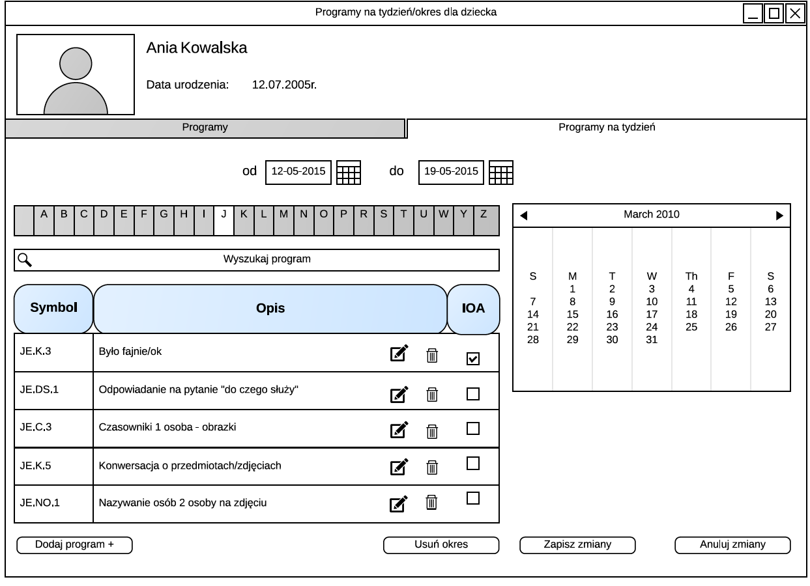
Rys.1.4 Podgląd dziecka, zakładka “Programy na tydzień”.

Zakładka “Programy na tydzień” pozwala na organizację programów na kolejne tygodnie/okresy. Przełączanie się pomiędzy tygodniami (okresami) jest możliwe za pomocą wybrania daty, z danego okresu, w kalendarzu z prawej strony. Wtedy możliwa jest edycja aktualnie wybranego okresu. Lista programów zawiera przyciski pozwalające na edycję lub usunięcie programu. Istnieje również możliwość dodania programu do planu na dany tydzień/okres za pomocą przycisku “Dodaj program”. Wyświetlane zostaje wtedy okienko dialogowe, widoczne na Rys.1.4.
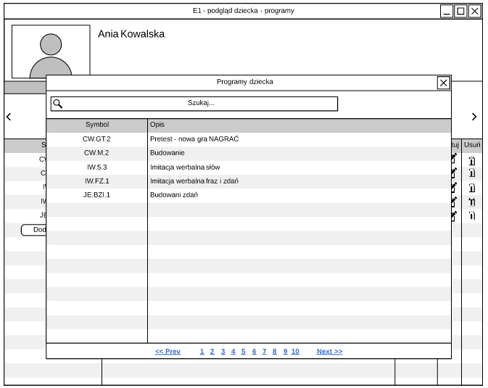
Rys.1.5 Okienko dialogowe wyboru programu.

Tab.1.13 Przypisywanie programów na nowy tydzień/okres (programy na tydzień)
Nazwa przypadku | PU_PO_01 Przypisywanie programów na nowy tydzień/okres (programy na tydzień)
Aktorzy | Terapeuta
Powiązania | <<extends>> PU_LD_06 Przeglądanie programów dziecka
Warunki początkowe | Użytkownik jest zalogowany w systemie i zrealizował PU_LD_06 Przeglądanie programów dziecka
Przebieg | - Użytkownik naciska zakładkę “Programy na tydzień”.  - System wyświetla zakładkę programów na tydzień:  - Lista programów na dany okres czasu  - Symbol programu  - Nazwa programu  - Pola z datami: początek i koniec okresu czasu  - Kalendarz z zaznaczonymi okresami czasu, do których zostały przypisane programu  - Użytkownik wybiera dzień w kalendarzu, dla którego nie został jeszcze utworzony okres czasu i przypisane programy.  - System wyświetla:  - Lista programów na dany okres czasu (skopiowana z poprzedniego okresu)  - Pola z datami  - Data początkowa ustalona jest na dzień, który użytkownik wybrał w kalendarzu  - Data końcowa ustalona jest na tydzień później od daty początkowej  - Kalendarz z zaznaczonymi okresami czasu, do których zostały przypisane programy.  - Użytkownik zmienia datę końcową na 3 dni później.  - Użytkownik wybiera opcję “Dodaj program”  - System wyświetla listę programów przypisanych do dziecka, jednak tylko takich, które nie są przypisane jeszcze do danego okresu:  - Symbol programu  - Nazwa programu  - Użytkownik wybiera jeden z programów.  - System wyświetla listę tabelek/kroków przypisanych do danego programu dla danego dziecka:  - Nazwa kroku  - Użytkownik wybiera jeden kroków/tabelek i potwierdza wybór  - System wyświetla widok analogiczny jak w pkt. 4, z tym, że na liście pojawił się nowo dodany program.  - Użytkownik wybiera opcję “Zapisz”  - System wyświetla komunikat z potwierdzeniem zapisu zmian.
Przebiegi alternatywne | 8a. Użytkownik rozmyśla się i wybiera opcję anuluj  8a1. System powraca do pkt. 4  10a. Użytkownik rozmyśla się wybiera opcję anuluj  10a1. System powraca do pkt. 7  12a. Użytkownik rozmyśla się i wybiera opcję anuluj  12a1. System wyświetla okno z zapytaniem o potwierdzenie odrzucenia wprowadzonych zmian.  12a2. Użytkownik potwierdza odrzucenie wprowadzonych zmian.  12a3. System odrzuca zmiany, powrót do pkt 2.
Warunki końcowe | System wyświetlił komunikat z potwierdzeniem zapisu zmian.  System zapisał wprowadzony okres/tydzień i przypisane do niego programy.

Tab.1.14 Edycja przypisania programów na tydzień/okres (programy na tydzień)
Nazwa przypadku | PU_PO_02 Edycja przypisania programów na tydzień/okres (programy na tydzień)
Aktorzy | Terapeuta
Powiązania | <<extends>> PU_LD_06 Przeglądanie programów dziecka
Warunki początkowe | Użytkownik jest zalogowany w systemie i zrealizował PU_LD_06 Przeglądanie programów dziecka
Przebieg | - Użytkownik naciska zakładkę “Programy na tydzień”.  - System wyświetla zakładkę programów na tydzień:  - Lista programów na dany okres czasu  - Symbol programu  - Nazwa programu  - Pola z datami: początek i koniec okresu czasu  - Kalendarz z zaznaczonymi okresami czasu, do których zostały przypisane programu  - Użytkownik wybiera dzień w kalendarzu, dla którego został już utworzony okres czasu i przypisane programy. Okres ten jeszcze się nie zakończył.  - System wyświetla:  - Lista programów na dany okres czasu, zawiera programy przypisane do wybranego okresu.  - Pola z datami  - Data początkowa ustalona jest na dzień, rozpoczęcia wybranego okresu  - Data końcowa ustalona jest na dzień zakończenia wybranego okresu.  - Kalendarz z zaznaczonymi okresami czasu, do których zostały przypisane programy.  - Użytkownik zmienia datę końcową na 2 dni później.  - Użytkownik wybiera jeden z programów na liście  - System wyświetla listę tabelek/kroków przypisanych do danego programu dla danego dziecka (zaznaczony jest obecnie wybrany krok/tabelka)  - Nazwa kroku  - Użytkownik wybiera inny z kroków/tabelek i potwierdza wybór  - System wyświetla widok analogiczny jak w pkt. 4.  - Użytkownik wybiera opcję “Usuń” przy jednym z programów.  - System usuwa przypisanie tego programu do danego okresu.  - Użytkownik wybiera opcję “Zapisz”  - System wyświetla komunikat z potwierdzeniem zapisu zmian.
Przebiegi alternatywne | 8a. Użytkownik rozmyśla się i wybiera opcję anuluj  8a1. System powraca do pkt. 4  12a. Użytkownik rozmyśla się i wybiera opcję anuluj  12a1. System wyświetla okno z zapytaniem o potwierdzenie odrzucenia wprowadzonych zmian.  12a2. Użytkownik potwierdza odrzucenie wprowadzonych zmian.  12a3. System odrzuca zmiany, powrót do pkt 2.
Warunki końcowe | System wyświetlił komunikat z potwierdzeniem zapisu zmian.  System zapisał wprowadzone zmiany w programach na okres/tydzień.

Tab.1.15 Usuwanie tygodnia/okresu (programy na tydzień)
Nazwa przypadku | PU_PO_03 Usuwanie tygodnia/okresu (programy na tydzień)
Aktorzy | Terapeuta
Powiązania | <<extends>> PU_LD_06 Przeglądanie programów dziecka
Warunki początkowe | Użytkownik jest zalogowany w systemie i zrealizował PU_LD_06 Przeglądanie programów dziecka
Przebieg | - Użytkownik naciska zakładkę “Programy na tydzień”.  - System wyświetla zakładkę programów na tydzień:  - Lista programów na dany okres czasu  - Symbol programu  - Nazwa programu  - Pola z datami: początek i koniec okresu czasu  - Kalendarz z zaznaczonymi okresami czasu, do których zostały przypisane programu  - Użytkownik wybiera dzień w kalendarzu, dla którego został już utworzony okres czasu i przypisane programy. Okres ten jeszcze się nie zakończył.  - System wyświetla:  - Lista programów na dany okres czasu, zawiera programy przypisane do wybranego okresu.  - Pola z datami  - Data początkowa ustalona jest na dzień, rozpoczęcia wybranego okresu  - Data końcowa ustalona jest na dzień zakończenia wybranego okresu.  - Kalendarz z zaznaczonymi okresami czasu, do których zostały przypisane programy.  - Użytkownik wybiera opcję “Usuń okres”  - System wyświetla okno z zapytaniem o potwierdzenie akcji.  - Użytkownik potwierdza usunięcie okresu.  - System wyświetla komunikat o usunięciu okresu i wyświetla widok jak w pkt. 2.
Przebiegi alternatywne | 6a. Użytkownik rozmyśla się i wybiera opcję anuluj  6a1. System powraca do pkt. 4
Warunki końcowe | System wyświetlił komunikat z potwierdzeniem usunięcia okresu.

Tab.1.16 Ustalenie/usunięcie ustalenia realizacji IOA dla wybranego programu
Nazwa przypadku | PU_PO_04 Ustalenie/usunięcie ustalenia realizacji IOA dla wybranego programu
Aktorzy | Terapeuta
Powiązania | <<extends>> PU_LD_06 Przeglądanie programów dziecka
Warunki początkowe | Użytkownik jest zalogowany w systemie i zrealizował PU_LD_06 Przeglądanie programów dziecka
Przebieg | - Użytkownik naciska zakładkę “Programy na tydzień”.  - System wyświetla zakładkę programów na tydzień:  - Lista programów na dany okres czasu  - Symbol programu  - Nazwa programu  - Pola z datami: początek i koniec okresu czasu  - Kalendarz z zaznaczonymi okresami czasu, do których zostały przypisane programu  - Użytkownik wybiera dzień w kalendarzu, dla którego został już utworzony okres czasu i przypisane programy. Okres ten jeszcze się nie zakończył.  - System wyświetla:  - Lista programów na dany okres czasu, zawiera programy przypisane do wybranego okresu.  - Pola z datami  - Data początkowa ustalona jest na dzień, rozpoczęcia wybranego okresu  - Data końcowa ustalona jest na dzień zakończenia wybranego okresu.  - Kalendarz z zaznaczonymi okresami czasu, do których zostały przypisane programy.  - Użytkownik oznacza program do realizacji IOA.  - Program zostaje oznaczony  - Użytkownik usuwa oznaczenie programu do realizacji IOA.  - Oznaczenie programu do realizacji IOA zostaje usunięte  - Użytkownik wybiera opcję “Zapisz”  - System wyświetla komunikat z potwierdzeniem zapisu zmian.
Przebiegi alternatywne | 8a. Użytkownik rozmyśla się i wybiera opcję anuluj  8a1. System powraca do pkt. 4  12a. Użytkownik rozmyśla się i wybiera opcję anuluj  12a1. System wyświetla okno z zapytaniem o potwierdzenie odrzucenia wprowadzonych zmian.  12a2. Użytkownik potwierdza odrzucenie wprowadzonych zmian.  12a3. System odrzuca zmiany, powrót do pkt 2.
Warunki końcowe | System wyświetlił komunikat z potwierdzeniem zapisu zmian.  System zapisał wprowadzone zmiany w programach na okres/tydzień - programy oznaczone do realizacji IOA będą w aplikacji na tablet posiadaiły swoją “wersję IOA” umożliwiając terapeutom jednoczesne zbieranie danych.

2. MROZA Forms - część służąca do wypełniania programów przez terapeutę na tablecie

W tej części terapeuta może wprowadzać postępy dziecka w terapii. W tym celu możliwe działania:
- wybieranie profilu jednego z dzieci, którymi opiekuje się terapeuta
- wyświetlanie listy programów przypisanych do dziecka w danym okresie czasu
- uzupełnianie programów
W tym rozdziale opisane są przypadki użycia systemu MROZA Forms przez terapeutę.

2.1 Lista dzieci
Widok interfejsu poniżej przedstawia widok listy dzieci po zalogowaniu się przez konto terapeuty. Po wybraniu dziecka z listy, system wyświetla informacje o jego terapii, spis programów na aktualny tydzień oraz dane historyczne. Opcja szukaj umożliwia wyszukanie dziecka w systemie.

Rys. 2.1 Lista dzieci
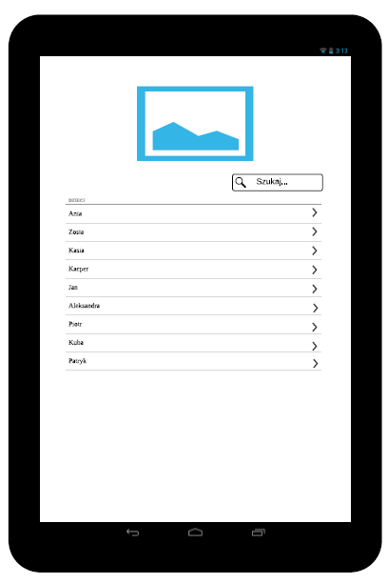

Tabela 2.1.1 Wybór dziecka z listy
Nazwa przypadku | PU_LD_01 Wybór dziecka z listy
Aktorzy | Terapeuta
Powiązania | brak
Warunki początkowe | Użytkownik jest zalogowany w systemie. System wyświetla listę dzieci na ekranie.
Przebieg | - Użytkownik przegląda listę dzieci znajdująca się w systemie.  - Użytkownik zaznacza dziecko z listy i wybiera opcję wyświetlenia karty terapii o nim.  - System wyświetla kartę terapii dziecka.
Przebiegi alternatywne | 2a. Użytkownik nie widzi dziecka na liście, wybiera opcję szukania PU_LD_02
Warunki końcowe | System wyświetlił kartę terapii

Tabela 2.1.2 Wyszukiwanie dziecka w systemie
Nazwa przypadku | PU_LD_02 Wyszukiwanie dziecka w systemie.
Aktorzy | Terapeuta
Powiązania | <<extends>> PU_LD_01 Wybór dziecka z listy
Warunki początkowe | Użytkownik jest zalogowany w systemie. System wyświetla listę dzieci na ekranie. Użytkownik przegląda listę dzieci znajdująca się w systemie
Przebieg | - Użytkownik wpisuje w miejsce wyszukiwania dane identyfikacyjne dziecka.  - System wyświetla listę z dziećmi spełniającymi kryteria wyszukiwania w następujący sposób  - cała wprowadzona sekwencja odpowiada 0imieniu i nazwisku dziecka  - cała wprowadzona sekwencja odpowiada części imienia lub nazwiska dziecka  - cała wprowadzona sekwencja odpowiada części imienia i nazwiska dziecka
Przebiegi alternatywne | 1.1 Użytkownik rezygnuje z wyszukiwania. Usuwa dane wprowadzone w pole wyszukiwania.  1.2 System wyświetla listę wszystkich dzieci.  2.1. System nie znajduje dziecka spełniającego kryteria wyszukiwania i wyświetla pustą listę.
Warunki końcowe | brak

2.2 Karta terapii dziecka

Widok interfejsu przedstawia kartę terapii wybranego dziecka. U góry przedstawione są daty, w których odbywają się wypisane poniżej programy. Aby wyświetlić dane historyczne należy zmienić daty na daty okresu, który jest przedmiotem zainteresowania. Danych historycznych nie można wypełniać, ponieważ są one już zakończone. Są one przechowywane jeden okres czasu wstecz. Możliwe jest również przejście do jednego okresu w przód i wypełnienie go w przypadku pretestu. Programy wyświetlane są w listach, które są pogrupowane względem pierwszej litery swojego kodu. Poziom ukończenia programy dzieli się na: ‘’nie rozpoczęte’’, ‘’zapisane’’, ‘’zakończone”. Na liście oznaczone jest to odpowiednimi kolorami, “zakończone” - zielone, “zapisane”-pomarańczowe, “nie rozpoczęte”-czerwone. Program umożliwia filtrowanie programów zgodnie z tymi kryteriami z rozróżnieniem na fazę uczenia i generalizacji. Na przykład możliwe jest wyświetlenie tylko nie rozpoczętych z fazy generalizacji. Wyświetlą się one wtedy zgodnie z pogrupowaniem alfabetycznym. Możliwe jest również wyszukanie programu poprzez wpisanie w pole szukania szukanej frazy. System wyświetli wtedy listę psujących wyników, wyszukując po ich symbolach..
Rys. 2.2
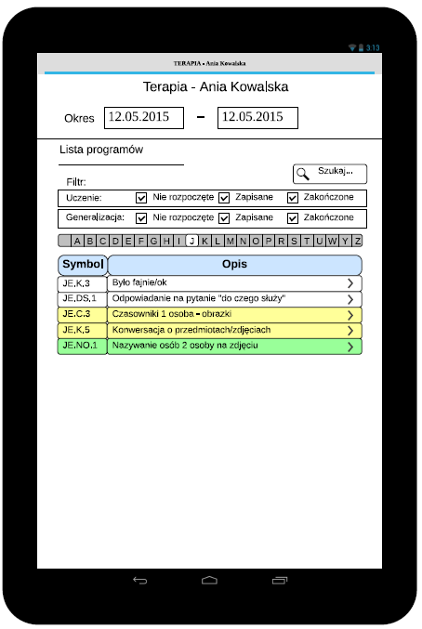

Tabela 2.2.1 Wybór programu w aktualnym okresie
Nazwa przypadku | PU_KTD_01 Wybór programu w aktualnym okresie
Aktorzy | Terapeuta
Powiązania
Warunki początkowe | - Użytkownik jest zalogowany w systemie.  - Wykonał PU_LD_01 Wybór dziecka z listy.  - Znajduje się w karcie terapii wybranego dziecka.  - Ustawiony jest aktualny okres.
Przebieg | - Użytkownik wybiera jedną z liter alfabetu znajdujących się na pasku liter. Litera wyznacza grupę programów, których kody zaczynają się od tej litery.  - System wyświetla grupę programów, które zaczynają się od wybranej litery.  - Użytkownik wybiera program z widniejącej list.  - System wyświetla kartę programu.
Przebiegi alternatywne | 2.1 W systemie nie ma programów z kodem zaczynającym się na wybraną literę. System wyświetla pustą listę.
Warunki końcowe | System wyświetlił kartę wybranego programu.

Tabela 2.2.2 Wyszukiwanie programu w aktualnym okresie
Nazwa przypadku | PU_KTD_02 Wyszukiwanie programu w aktualnym okresie
Aktorzy | Terapeuta
Powiązania
Warunki początkowe | - Użytkownik jest zalogowany w systemie.  - Wykonał PU_LD_01 Wybór dziecka z listy.  - Znajduje się w karcie terapii wybranego dziecka.  - Ustawiony jest aktualny okres.
Przebieg | - Użytkownik wyprowadza wyszukiwaną frazę w pole wyszukiwania.  - System wyświetla listę programów, które odpowiadają kryterium wyszukiwania, gdzie wprowadzona fraza jest:  - częścią symbolu  - symbolem
Przebiegi alternatywne | 2.1 W systemie nie ma programów pasujących do kryterium wyszukiwania i wyświetla pustą listę.
Warunki końcowe | System wyświetlił listę programów, które odpowiadają kryterium wyszukiwania.

Tabela 2.2.3 Wyświetlanie programu według wybranego filtru w aktualnym okresie
Nazwa przypadku | PU_KTD_03 Wyświetlanie programu według wybranego filtru w aktualnym okresie
Aktorzy | Terapeuta
Powiązania
Warunki początkowe | - Użytkownik jest zalogowany w systemie.  - Wykonał PU_LD_01 Wybór dziecka z listy.  - Znajduje się w karcie terapii wybranego dziecka.  - Ustawiony jest aktualny okres.
Przebieg | - Użytkownik wybiera, które programy mają być wyświetlane spośród:  - programów z uczeniem, które jest  - “Nie rozpoczęte”  - “Zapisane”  - “zakończone”  - programów z generalizacją, która jest  - “Nie rozpoczęta”  - “Zapisana”  - “zakończona”  - System wyświetla listę programów, które odpowiadają wybranym opcjom, według alfabetycznego pogrupowania.
Przebiegi alternatywne | 2a. System nie posiada programów spełniających wybrane opcje rozpoczynających się na wybraną literę i wyświetla pustą listę
Warunki końcowe | System wyświetlił listę programów, które odpowiadają wybranym opcjom według alfabetycznego pogrupowania.

Tabela 2.2.4 Wybieranie danych historycznych
Nazwa przypadku | PU_KTD_04 Wybieranie danych historycznych
Aktorzy | Terapeuta
Powiązania
Warunki początkowe | - Użytkownik jest zalogowany w systemie.  - Wykonał PU_LD_01 Wybór dziecka z listy.  - Znajduje się w karcie terapii wybranego dziecka.  - Ustawiony jest aktualny okres.
Przebieg | - Użytkownik wybiera opcję powrotu o jeden okres wstecz.  - System zmienia datę aktualną na historyczną z poprzedniego okresu i wyświetla programy z wybranego okresu.
Przebiegi alternatywne | brak
Warunki końcowe | System zmienił datę i wyświetlił programy z wybranego okresu

Tabela 2.2.5 Wybranie programu z historii
Nazwa przypadku | PU_KTD_05 Wybranie programu z historii
Aktorzy | Terapeuta
Powiązania
Warunki początkowe | - Użytkownik jest zalogowany w systemie.  - Wykonał PU_KTD_04 Wybieranie danych historycznych.  - Znajduje się w karcie terapii wybranego dziecka.  - Ustawiony jest historyczny okres,
Przebieg | - Użytkownik wybiera jedną z liter alfabetu znajdujących się na pasku liter. Litera wyznacza grupę programów, których kody zaczynają się od tej litery.  - System wyświetla grupę programów z wybranego okresu w historii, które zaczynają się od wybranej litery.  - Użytkownik wybiera program z widniejącej list.  - System wyświetla kartę historycznego programu.
Przebiegi alternatywne | 2.1 W systemie nie ma programów, które odbyły się w wybranym tygodniu oraz zaczynają swój symbol na wybraną literę. System wyświetla pustą listę.
Warunki końcowe | System wyświetlił kartę historycznego programu.

Tabela 2.2.6 Wyszukiwanie programu z historii
Nazwa przypadku | PU_KTD_06 Wyszukiwanie programu z historii
Aktorzy | Terapeuta
Powiązania
Warunki początkowe | - Użytkownik jest zalogowany w systemie.  - Wykonał PU_KTD_04 Wybieranie danych historycznych.  - Znajduje się w karcie terapii wybranego dziecka.  - Ustawiony jest historyczny okres,
Przebieg | - Użytkownik wyprowadza wyszukiwaną frazę w pole wyszukiwania.  - System wyświetla listę historycznych programów z wybranego tygodnia, które odpowiadają kryterium wyszukiwania, gdzie wprowadzona fraza jest:  - częścią symbolu  - symbolem
Przebiegi alternatywne | 2.1 W systemie nie ma programów, które odbyły się w wybranym tygodniu oraz spełniają kryterium wyszukiwania, system wyświetla pustą listę.
Warunki końcowe | System wyświetlił listę historycznych programów spełniających kryterium wyszukiwania.

Tabela 2.2.7 Filtrowanie programów z historii
Nazwa przypadku | PU_KTD_07 Filtrowanie programów z historii
Aktorzy | Terapeuta
Powiązania
Warunki początkowe | - Użytkownik jest zalogowany w systemie.  - Wykonał PU_KTD_04 Wybieranie danych historycznych.  - Znajduje się w karcie terapii wybranego dziecka.  - Ustawiony jest historyczny okres,
Przebieg | - Użytkownik wybiera, które programy mają być wyświetlane spośród:  - programów z uczeniem, które jest  - “Nie rozpoczęte”  - “Zapisane”  - “zakończone”  - programów z generalizacją, która jest  - “Nie rozpoczęta”  - “Zapisana”  - “zakończona”  - System wyświetla listę programów historycznych, które odpowiadają wybranym opcjom, według alfabetycznego pogrupowania.
Przebiegi alternatywne | 2a. System nie posiada programów, które spełniają daną opcję i rozpoczynają się od wybranej litery. Wyświetla pustą listę.
Warunki końcowe | System wyświetla listę programów historycznych, które odpowiadają wybranym opcjom, według alfabetycznego pogrupowania.

Tabela 2.2.8 Wybieranie danych z przyszłego okresu
Nazwa przypadku | PU_KTD_08 Wybieranie danych z przyszłego okresu
Aktorzy | Terapeuta
Powiązania
Warunki początkowe | - Użytkownik jest zalogowany w systemie.  - Wykonał PU_LD_01 Wybór dziecka z listy.  - Znajduje się w karcie terapii wybranego dziecka.  - Ustawiony jest aktualny okres.
Przebieg | - Użytkownik wybiera opcję przejścia o jeden okres do przodu.  - System zmienia datę aktualną na datę z przyszłego okresu i wyświetla programy z wybranego okresu.
Przebiegi alternatywne | brak
Warunki końcowe | System zmienił datę i wyświetlił programy z wybranego okresu

Tabela 2.2.9 Wybranie programu z przyszłego okresu
Nazwa przypadku | PU_KTD_09 Wybranie programu z przyszłego okresu
Aktorzy | Terapeuta
Powiązania
Warunki początkowe | - Użytkownik jest zalogowany w systemie.  - Wykonał PU_KTD_08 Wybieranie danych z przyszłego okresu  - Znajduje się w karcie terapii wybranego dziecka.  - Ustawiony jest przyszły okres,
Przebieg | - Użytkownik wybiera jedną z liter alfabetu znajdujących się na pasku liter. Litera wyznacza grupę programów, których kody zaczynają się od tej litery.  - System wyświetla grupę programów z przyszłego okresu, które zaczynają się od wybranej litery.  - Użytkownik wybiera program z widniejącej list.  - System wyświetla kartę wybranego programu.
Przebiegi alternatywne | 2.1 W systemie nie ma programów, które odbędą się w wybranym tygodniu oraz zaczynają swój symbol na wybraną literę. System wyświetla pustą listę.
Warunki końcowe | System wyświetlił kartę wybranego programu.

Tabela 2.2.10 Wyszukiwanie programu z przyszłego okresu
Nazwa przypadku | PU_KTD_10 Wyszukiwanie programu z przyszłego okresu
Aktorzy | Terapeuta
Powiązania
Warunki początkowe | - Użytkownik jest zalogowany w systemie.  - Wykonał PU_KTD_08 Wybieranie danych z przyszłego okresu  - Znajduje się w karcie terapii wybranego dziecka.  - Ustawiony jest przyszły okres,
Przebieg | - Użytkownik wyprowadza wyszukiwaną frazę w pole wyszukiwania.  - System wyświetla listę programów z wybranego okresu, które odpowiadają kryterium wyszukiwania, gdzie wprowadzona fraza jest:  - częścią symbolu  - symbolem
Przebiegi alternatywne | 2.1 W systemie nie ma programów, które odbyły się w wybranym okresie oraz spełniają kryterium wyszukiwania, system wyświetla pustą listę.
Warunki końcowe | System wyświetlił listę programów z przyszłego tygodnia spełniających kryterium wyszukiwania.

Tabela 2.2.11 Filtrowanie programów z przyszłego okresu
Nazwa przypadku | PU_KTD_11 Filtrowanie programów z przyszłego okresu
Aktorzy | Terapeuta
Powiązania
Warunki początkowe | - Użytkownik jest zalogowany w systemie.  - Wykonał PU_KTD_08 Wybieranie danych z przyszłego okresu  - Znajduje się w karcie terapii wybranego dziecka.  - Ustawiony jest historyczny okres,
Przebieg | - Użytkownik wybiera, które programy mają być wyświetlane spośród:  - programów z uczeniem, które jest  - “Nie rozpoczęte”  - “Zapisane”  - “zakończone”  - programów z generalizacją, która jest  - “Nie rozpoczęta”  - “Zapisana”  - “zakończona”  - System wyświetla listę programów historycznych, które odpowiadają wybranym opcjom, według alfabetycznego pogrupowania.
Przebiegi alternatywne | 2a. System nie posiada programów, które spełniają daną opcję i rozpoczynają się od wybranej litery. Wyświetla pustą listę.
Warunki końcowe | System wyświetla listę programów historycznych, które odpowiadają wybranym opcjom, według alfabetycznego pogrupowania.

2.3. Karta programu.

Interfejs karty programu przedstawia tabelkę, którą można uzupełnić wartościami o trzech typach: wykonany dobrze, źle, wcale. Podzielona jest na dwie części uczenia i generalizacji. Aby dana część była aktywna do edycji należy zaznaczyć haczykiem odpowiednią opcję. Będzie to znaczyło, że z danej tabeli zbierane jest uczenie, czy generalizacja. Domyślnie generalizacja nie jest zbierana. Tabelkę można zapisać, jeżeli wykonywanie programu będzie kontynuowane, lub zakończyć uczenie jeżeli część uczenia została w całości wykonana, lub zakończyć generalizację, jeżeli część generalizacji została zakończona w całości. Nie można wybrać opcji zakończenia, jeżeli któreś pola z danej części są puste. Jeżeli terapeuta pomyli się możliwe jest ponowne otwarcie programu przez cofnięcie opcji zakończenia danej części. Do każdej tabelki dołączona jest notatka dla terapeuty, którą może uzupełnić, jeżeli zadanie wymaga uwag.

Rys. 2.3
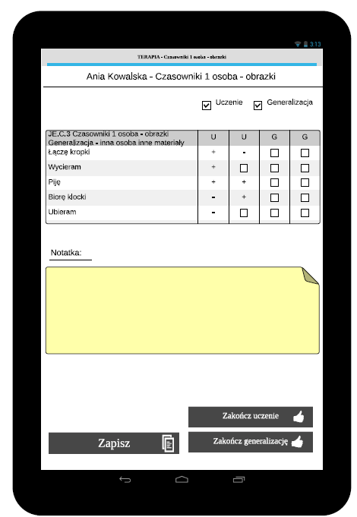

Tabela 2.3.1 Ustawanie zbierania uczenia w karcie programu
Nazwa przypadku | PU_KP_01 Ustawanie zbierania uczenia w karcie programu.
Aktorzy | Terapeuta
Powiązania
Warunki początkowe | - Użytkownik jest zalogowany w systemie.  - Wykonał PU_KTD_01 Wybór programu w aktualnym okresie  - Znajduje się w karcie wybranego programu.  - Ustawiony jest aktualny okres.  - Nie jest ustawiona opcja zbierania uczenia, część uczenia jest nieaktywna.
Przebieg | - Użytkownik wybiera opcję ustawienia uczenia.  - System odznacza uczenie, jako możliwe do wykonywania i uaktywnia część tabelki dotyczącą uczenia do wypełniania.
Przebiegi alternatywne | brak
Warunki końcowe | System odznacza uczenia, jako możliwe do wykonywania i uaktywnia część tabelki dotyczącą uczenia do wypełniania.

Tabela 2.3.2 Ustawanie zbierania generalizacji w karcie programu
Nazwa przypadku | PU_KP_02 Ustawanie zbierania generalizacji w karcie programu.
Aktorzy | Terapeuta
Powiązania
Warunki początkowe | - Użytkownik jest zalogowany w systemie.  - Wykonał PU_KTD_01 Wybór programu w aktualnym okresie  - Znajduje się w karcie wybranego programu.  - Ustawiony jest aktualny okres.  - Nie jest ustawiona opcja zbierania generalizacji, część generalizacji jest nieaktywna.
Przebieg | - Użytkownik wybiera opcję ustawienia generalizacji.  - System odznacza generalizację, jako możliwą do wykonywania i uaktywnia część tabelki dotyczącą generalizacji do wypełniania.
Przebiegi alternatywne | brak
Warunki końcowe | System odznacza generalizację, jako możliwą do wykonywania i uaktywnia część tabelki dotyczącą generalizacji do wypełniania.

Tabela 2.3.3 Wypełnianie karty programu w części uczenie.
Nazwa przypadku | PU_KP_03 Wypełnianie karty programu w części uczenie.
Aktorzy | Terapeuta
Powiązania
Warunki początkowe | - Użytkownik jest zalogowany w systemie.  - Wykonał PU_KTD_01 Wybór programu w aktualnym okresie  - Znajduje się w karcie wybranego programu.  - Ustawiony jest aktualny okres.  - Ustawiona jest opcja zbierania uczenia.  - Część uczenia nie jest zakończona.
Przebieg | - Użytkownik wybiera opcję zaznaczenia wykonania pojedynczego zadania w tabeli  - System odznacza zadanie jako wykonane.  - Użytkownik wybiera opcję zapisz.  - System zapisuje zaktualizowane dane.
Przebiegi alternatywne | 1.1.1 Użytkownik wybiera opcję zaznaczenia niepoprawnego wykonania pojedynczego zadania w tabeli.  1.1.2 System odznacza zadanie jako błędnie wykonane.  1.1.3 Użytkownik wybiera opcję zapisu.  1.1.4 System zapisuje zaktualizowane dane.  1.2.1 Użytkownik wybiera opcję odznaczenia, jako nie zaznaczone wykonanie pojedynczego zadania w tabeli.  1.1.2 System odznacza zadanie.  1.1.3 Użytkownik wybiera opcję zapisu.  1.1.4 System zapisuje zaktualizowane dane.
Warunki końcowe | System zapisuje zaktualizowane dane.

Tabela 2.3.4 Wypełnianie karty programu w części generalizacji.
Nazwa przypadku | PU_KP_04 Wypełnianie karty programu w części generalizacji.
Aktorzy | Terapeuta
Powiązania
Warunki początkowe | - Użytkownik jest zalogowany w systemie.  - Wykonał PU_KTD_01 Wybór programu w aktualnym okresie  - Znajduje się w karcie wybranego programu.  - Ustawiony jest aktualny okres.  - Ustawiona jest opcja zbierania generalizacji.  - Część generalizacji nie jest zakończona.
Przebieg | - Użytkownik wybiera opcję zaznaczenia wykonania pojedynczego zadania w tabeli  - System odznacza zadanie jako wykonane.  - Użytkownik wybiera opcję zapisz.  - System zapisuje zaktualizowane dane.
Przebiegi alternatywne | 1.1.1 Użytkownik wybiera opcję zaznaczenia niepoprawnego wykonania pojedynczego zadania w tabeli.  1.1.2 System odznacza zadanie jako błędnie wykonane.  1.1.3 Użytkownik wybiera opcję zapisu.  1.1.4 System zapisuje zaktualizowane dane.  1.2.1 Użytkownik wybiera opcję odznaczenia, jako nie zaznaczone wykonanie pojedynczego zadania w tabeli.  1.1.2 System odznacza zadanie.  1.1.3 Użytkownik wybiera opcję zapisu.  1.1.4 System zapisuje zaktualizowane dane.
Warunki końcowe | System zapisuje zaktualizowane dane.

Tabela 2.3.5 Zmiana statusu części uczenia na zakończony.
Nazwa przypadku | PU_KP_05 Zmiana statusu części uczenia na zakończony.
Aktorzy | Terapeuta
Powiązania
Warunki początkowe | - Użytkownik jest zalogowany w systemie.  - Wykonał PU_KTD_01 Wybór programu w aktualnym okresie  - Znajduje się w karcie wybranego programu.  - Ustawiony jest aktualny okres.  - Część uczenia nie jest zakończona.
Przebieg | - Użytkownik wybiera opcję zaznaczenia części uczenia jako zakończona  - System odznacza część uczenia jako zakończoną.
Przebiegi alternatywne
Warunki końcowe | System zapisuje informacje o zmianie statusu części uczenia na zakończona.

Tabela 2.3.6 Zmiana statusu części generalizacji na zakończony.
Nazwa przypadku | PU_KP_06 Zmiana statusu części generalizacji na zakończony.
Aktorzy | Terapeuta
Powiązania
Warunki początkowe | - Użytkownik jest zalogowany w systemie.  - Wykonał PU_KTD_01 Wybór programu w aktualnym okresie  - Znajduje się w karcie wybranego programu.  - Ustawiony jest aktualny okres.  - Część generalizacji nie jest zakończona.
Przebieg | - Użytkownik wybiera opcję zaznaczenia części generalizacji jako zakończona  - System odznacza część generalizacji jako zakończoną.
Przebiegi alternatywne
Warunki końcowe | System zapisuje informacje o zmianie statusu części generalizacji na zakończona.

Tabela 2.3.7 Zmiana statusu części uczenia z zakończonej na otwartą.

Nazwa przypadku | PU_KP_07 Zmiana statusu części uczenia z zakończonej na otwartą.
Aktorzy | Terapeuta
Powiązania
Warunki początkowe | - Użytkownik jest zalogowany w systemie.  - Wykonał PU_KTD_01 Wybór programu w aktualnym tygodniu  - Znajduje się w karcie wybranego programu.  - Ustawiony jest aktualny okres.  - Część uczenia jest zakończona.
Przebieg | - Użytkownik wybiera opcję zaznaczenia części uczenia jako otwartą.  - System odznacza część uczenia, jako otwartą oraz uaktywnia jej edycję.
Przebiegi alternatywne
Warunki końcowe | System zapisuje informacje o zmianie statusu części uczania na otwartą oraz uaktywnia jej edycję.

Tabela 2.3.8 Zmiana statusu części generalizacji z zakończonej na otwartą.

Nazwa przypadku | PU_KP_08 Zmiana statusu części generalizacji z zakończonej na otwartą.
Aktorzy | Terapeuta
Powiązania
Warunki początkowe | - Użytkownik jest zalogowany w systemie.  - Wykonał PU_KTD_01 Wybór programu w aktualnym tygodniu  - Znajduje się w karcie wybranego programu.  - Ustawiony jest aktualny okres.  - Część generalizacji jest zakończona.
Przebieg | - Użytkownik wybiera opcję zaznaczenia części generalizacji jako otwartą.  - System odznacza część generalizacji, jako otwartą oraz uaktywnia jej edycję.
Przebiegi alternatywne
Warunki końcowe | System zapisuje informacje o zmianie statusu części generalizacji na otwartą oraz uaktywnia jej edycję.

Tabela 2.3.9 Wypełnianie karty programu - IOA.
Nazwa przypadku | PU_KP_09 Wypełnianie karty programu - IOA
Aktorzy | Terapeuta
Powiązania
Warunki początkowe | - Użytkownik jest zalogowany w systemie.  - Wykonał PU_KTD_01 Wybór programu w aktualnym okresie  - Znajduje się w karcie wybranego programu, w wersji IOA  - Ustawiony jest aktualny okres.  - Ustawiona jest opcja zbierania uczenia lub generalizacji  - Część uczenia lub generalizacji nie jest zakończona
Przebieg | - Użytkownik wybiera opcję zaznaczenia wykonania pojedynczego zadania w tabeli (w tym samym czasie inny użytkownik realizuje PU_KP_03 lub PU_KP_04 dla tego samego programu jednak w wersji bez IOA)  - System odznacza zadanie jako wykonane.  - Użytkownik wybiera opcję zapisz.  - System zapisuje zaktualizowane dane. Dane zebrane z tego programu służą do porównania zgodności terapeutów.
Przebiegi alternatywne | 1.1.1 Użytkownik wybiera opcję zaznaczenia niepoprawnego wykonania pojedynczego zadania w tabeli.  1.1.2 System odznacza zadanie jako błędnie wykonane.  1.1.3 Użytkownik wybiera opcję zapisu.  1.1.4 System zapisuje zaktualizowane dane.  1.2.1 Użytkownik wybiera opcję odznaczenia, jako nie zaznaczone wykonanie pojedynczego zadania w tabeli.  1.1.2 System odznacza zadanie.  1.1.3 Użytkownik wybiera opcję zapisu.  1.1.4 System zapisuje zaktualizowane dane.
Warunki końcowe | System zapisuje zaktualizowane dane.

2.4 Karta programu historycznego

Karta programu historycznego zostaje wyświetlona przy wyborze programu z okresu, który już minął. Umożliwia obejrzenie wyników zbierania danych w postaci uzupełnionej tabelki, niemożliwej do edycji oraz wprowadzonej notatki.

Rys.2.4
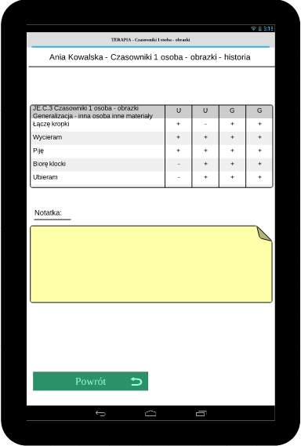

Tabela 2.4.1 Wyświetlanie historycznej karty programu.
Nazwa przypadku | PU_KPH_01 Wyświetlanie historycznej karty programu.
Aktorzy | Terapeuta
Powiązania
Warunki początkowe | - Użytkownik jest zalogowany w systemie.  - Wykonał PU_KTD_05 Wybranie programu z historii  - Znajduje się w karcie wybranego programu.  - Ustawiony jest historyczny okres.
Przebieg | - Użytkownik przegląda kartę programu z historii
Przebiegi alternatywne
Warunki końcowe

3. MROZA Charts - część wizualizacji

W tej części terapeuta może oglądać wyniki dziecka przedstawione na jeden z dwóch możliwych sposobów:
- wykres - jeśli zebrano więcej niż 10 danych
- tabelka - jeśli zebrano 10 lub mniej danych
Terapeuta ma możliwość:
- wybrania zadania, które będzie wizualizowane
- ustawienia przedziału dat
- wydrukowania wizualizacji
W tej części opisane są przypadki użycia MROZA Charts przez terapeutę.

3.1. Lista dzieci

Widok pozwala na wybranie dziecka, którego zadania chcemy wizualizować. Możliwe jest posortowanie dzieci po imieniu lub nazwisku oraz wyszukiwanie dzieci.

Tab.3.1.1 Wybór dziecka
Nazwa przypadku | PU_LD2_01 Wybór dziecka
Aktorzy | Terapeuta
Powiązania
Warunki początkowe | - Użytkownik jest zalogowany w systemie.  - Wyświetlony jest ekran zawierający listę dzieci.
Przebieg | - Użytkownik przegląda listę dzieci znajdujących się w systemie.  - Użytkownik wybiera dziecko, którego zadania chciałby zobaczyć.  - System wyświetla zadania danego dziecka.
Przebiegi alternatywne
Warunki końcowe | Użytkownik widzi listę zawierającą zadania dziecka.

Tab.3.1.2 Sortowanie listy dzieci
Nazwa przypadku | PU_LD2_02 Sortowanie listy dzieci
Aktorzy | Terapeuta
Powiązania
Warunki początkowe | - Użytkownik jest zalogowany w systemie.  - Wyświetlony jest ekran zawierający listę dzieci.
Przebieg | - Użytkownik wybiera sposób w jaki lista dzieci ma być posortowana:  - imię,  - nazwisko.  - System wyświetla posortowaną listę dzieci względem wybranego kryterium
Przebiegi alternatywne | - Użytkownik nie wybrał żadnego kryterium, lista dzieci nie została posortowana.
Warunki końcowe | Użytkownik widzi listę dzieci posortowanę względem wybranego kryterium.

Tab.3.1.3 Wyszukiwanie dzieci
Nazwa przypadku | PU_LD2_03 Wyszukiwanie dzieci
Aktorzy | Terapeuta
Powiązania
Warunki początkowe | - Użytkownik jest zalogowany w systemie.  - Wyświetlony jest ekran zawierający listę dzieci.
Przebieg | - Użytkownik wpisuje imię lub nazwisko dziecka (lub jego fragment), które chce znaleźć w odpowiednie pole.  - System wyświetla tylko dzieci w których imionach lub nazwiskach znajduję sie szukana fraza.
Przebiegi alternatywne | - Użytkownik nie wpisał żadnej frazy, system wyświetla listę wszystkich dzieci.  - W imieniu / nazwisku żadnego dziecka nie znajduje się podana fraza. System wyświetla pustą listę.
Warunki końcowe | Użytkownik widzi listę dzieci przefiltrowaną według podanej frazy.

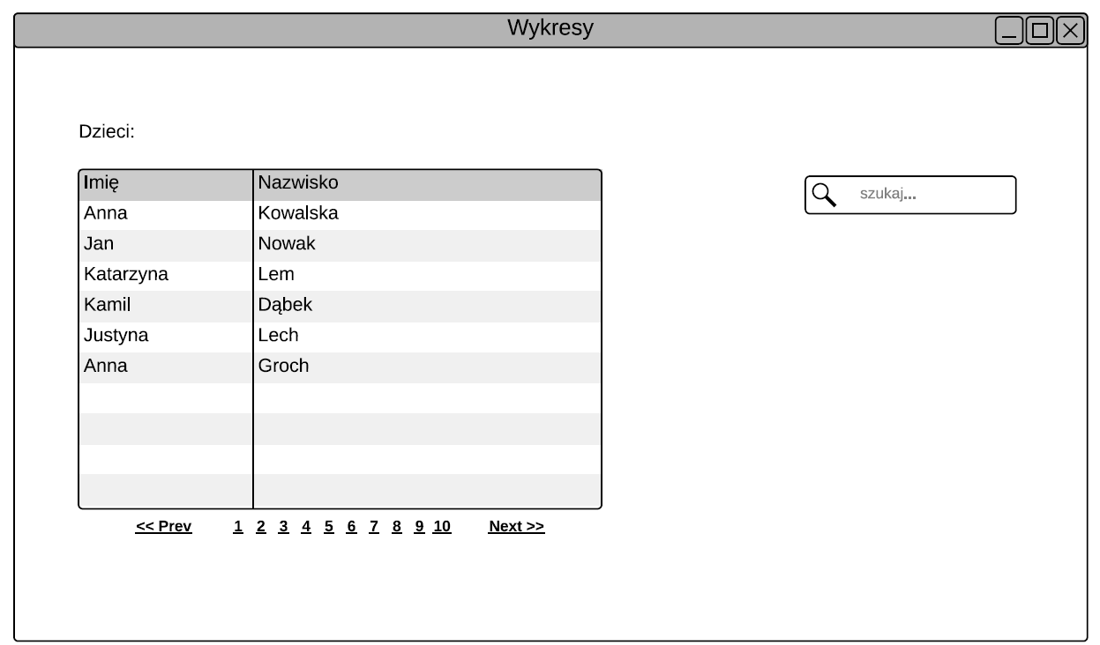

3.2. Lista zadań

Widok pozwala na wybranie zadanie dziecka, które chcemy zwizualizować. Możliwe jest sortowanie listy zadań po symbolu, nazwie programu lub jego typie oraz wyszukiwanie zadań. Możliwe jest również zaznaczenie kilku zadań o typie wykresu i wizualizacja ich na jednym wykresie.

Tab.3.2.1 Wybór zadania
Nazwa przypadku | PU_LZ_01 Wybór zadania
Aktorzy | Terapeuta
Powiązania | <<extends>> PU_LD2_01 Wybór dziecka.
Warunki początkowe | - Użytkownik jest zalogowany w systemie.  - Wyświetlony jest ekran zawierający listę zadań.
Przebieg | - Użytkownik przegląda listę zadań wybranego dziecka.  - Użytkownik wybiera zadanie, które chciałby zwizualizować.  - System wyświetla wizualizację danego zadania.
Przebiegi alternatywne | 2. Użytkownik wybiera kilka zadań o typie wykres. System wyświetla wizualizację wszystkich wybranych zadań na jednym wykresie
Warunki końcowe | Użytkownik widzi wizualizację wybranego zadania.

Tab.3.2.2 Sortowanie listy zadań
Nazwa przypadku | PU_LZ_02 Sortowanie listy zadań
Aktorzy | Terapeuta
Powiązania | <<extends>> PU_LD2_01 Wybór dziecka.
Warunki początkowe | - Użytkownik jest zalogowany w systemie.  - Wyświetlony jest ekran zawierający listę zadań.
Przebieg | - Użytkownik wybiera sposób w jaki lista zadań ma być posortowana:  - symbol,  - nazwa programu,  - typ.  - System wyświetla posortowaną listę zadań względem wybranego kryterium
Przebiegi alternatywne | - Użytkownik nie wybrał żadnego kryterium, lista zadań nie została posortowana.
Warunki końcowe | Użytkownik widzi listę zadań posortowanę względem wybranego kryterium.

Tab.3.2.3 Wyszukiwanie zadań
Nazwa przypadku | PU_LZ_03 Wyszukiwanie zadań
Aktorzy | Terapeuta
Powiązania | <<extends>> PU_LD2_01 Wybór dziecka.
Warunki początkowe | - Użytkownik jest zalogowany w systemie.  - Wyświetlony jest ekran zawierający listę zadań.
Przebieg | - Użytkownik wpisuje symbol, nazwę programu lub typ zadania, które chce znaleźć w odpowiednie pole.  - System wyświetla tylko zadania w których symbolu, nazwie lub typie znajduję sie szukana fraza.
Przebiegi alternatywne | - Użytkownik nie wpisał żadnej frazy, system wyświetla listę wszystkich zadań.  - W symbolu, nazwie programu lub typie żadnego zadania nie znajduje się podana fraza. System wyświetla pustą listę.
Warunki końcowe | Użytkownik widzi listę zadań przefiltrowaną według podanej frazy.

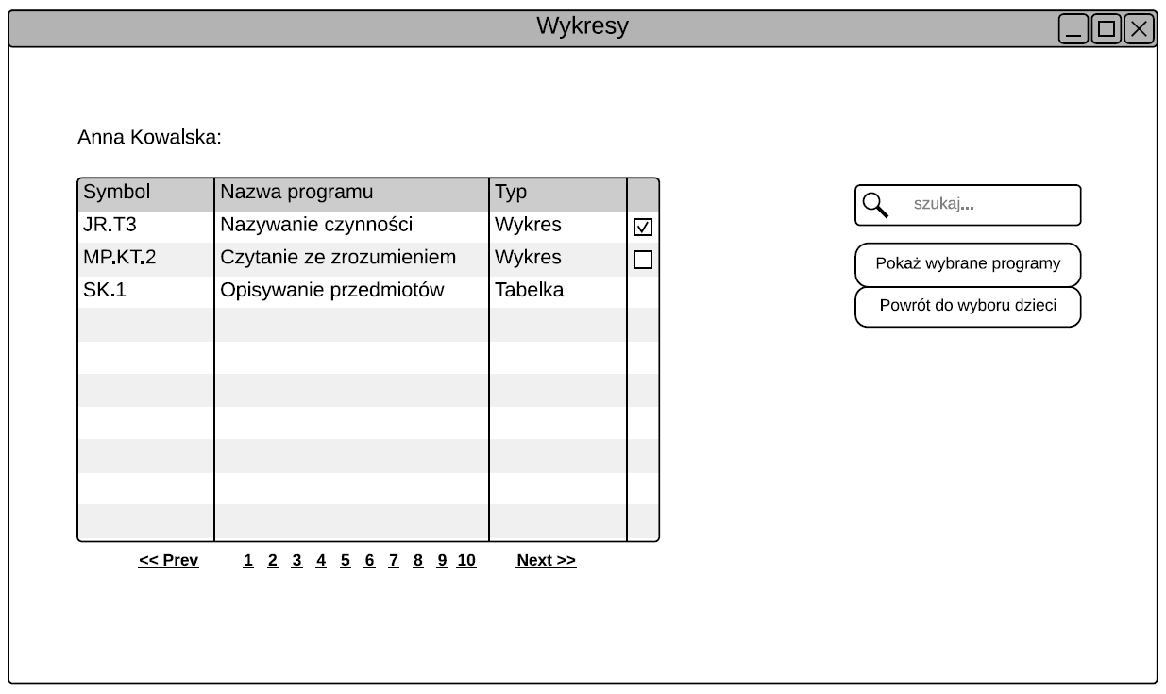

3.3. Wizualizacja zadań

Widok przedstawia wizualizację wybranego zadania. Możliwe jest ustawienie przedziału dat, dla których chcemy wyświetlać wyniki, wyświetlenie tabelki, z której dane były zbierane, oraz wydrukowanie danej wizualizacji. Dla wizualizacji o typie wykresu możliwe jest również ustawienie przedziału (w dniach), dla którego poszczególne elementy nie mają być łączone oraz zmiana opisu osi.

Tab.3.3.1 Zmiana przedziału czasowego
Nazwa przypadku | PU_WZ_01 Zmiana przedziału czasowego
Aktorzy | Terapeuta
Powiązania | <<extends>> PU_LZ_01 Wybór zadania.
Warunki początkowe | - Użytkownik jest zalogowany w systemie.  - Wyświetlony jest ekran przedstawiający wizualizację wybranego zadania.
Przebieg | - Użytkownik wybiera opcję zmiany przedziału czasowego zadania.  - System wyświetla okno umożliwiające wybór daty początkowej oraz daty końcowej.  - Użytkownik ustawia obie daty.  - System wyświetla wizualizację zadania w danym przedziale czasowym
Przebiegi alternatywne | 3. Użytkownik anuluje zmianę przedziału czasowego, system wyświetla zadanie w poprzednim przedziale czasowym.
Warunki końcowe | Użytkownik widzi wizualizację wybranego zadania w wybranym przedziale czasowym.

Tab.3.3.2 Wyświetlenie tabelki danego elementu.
Nazwa przypadku | PU_WZ_02 Wyświetlenie tabelki danego elementu.
Aktorzy | Terapeuta
Powiązania | <<extends>> PU_LZ_01 Wybór zadania.
Warunki początkowe | - Użytkownik jest zalogowany w systemie.  - Wyświetlony jest ekran przedstawiający wizualizację wybranego zadania.
Przebieg | - Użytkownik wybiera element, dla którego chce zobaczyć tabelkę z jakiej dane były zbierane.  - System wyświetla tabelkę związaną z danym elementem.
Przebiegi alternatywne
Warunki końcowe | Użytkownik widzi wyświetloną tabelkę, z której były zbierane dane dla danego elementu.
Tab.3.3.3 Ustawienie przedziału, w którym elementy nie będą łączone.
Nazwa przypadku | PU_WZ_03 Ustawienie przedziału, w którym elementy nie będą łączone
Aktorzy | Terapeuta
Powiązania | <<extends>> PU_LZ_01 Wybór zadania.
Warunki początkowe | - Użytkownik jest zalogowany w systemie.  - Wyświetlony jest ekran przedstawiający wizualizację wybranego zadania.  - Wizualizowane zadanie ma typ wykresu
Przebieg | - Użytkownik ustawia minimalną liczbę dni, która musi dzielić elementy żeby były one ze sobą łączone.  - System wyświetla wykres, uwzględniając nowe odległości między połączonymi elementami.
Przebiegi alternatywne | - Użytkownik anuluje zmianę liczby dni. System nie wprowadza żadnych zmian w wykresie.
Warunki końcowe | Użytkownik widzi wyświetlony wykres, na którym elementy odległe o większą liczbę dni niż ustalona nie są połączone.

Tab.3.3.4 Zmiana opisu osi.
Nazwa przypadku | PU_WZ_04 Zmiana opisu osi
Aktorzy | Terapeuta
Powiązania | <<extends>> PU_LZ_01 Wybór zadania.
Warunki początkowe | - Użytkownik jest zalogowany w systemie.  - Wyświetlony jest ekran przedstawiający wizualizację wybranego zadania.  - Wizualizowane zadanie ma typ wykresu
Przebieg | - Użytkownik wybiera oś której opis chce zmienić.  - System wyświetla pole umożliwiające edycję opisu osi.  - Użytkownik edytuje opis osi.  - System wyświetla wykres z nowym opisem osi.
Przebiegi alternatywne | 3. Użytkownik anuluje edycję opisu osi, system wyświetla wykres z nie zmienionym opisem osi.
Warunki końcowe | Użytkownik widzi wyświetlony wykres z nowymi opisami osi.

Tab.3.3.5 Drukowanie wizualizacji.
Nazwa przypadku | PU_WZ_05 Drukowanie wizualizacji
Aktorzy | Terapeuta
Powiązania | <<extends>> PU_LZ_01 Wybór zadania.
Warunki początkowe | - Użytkownik jest zalogowany w systemie.  - Wyświetlony jest ekran przedstawiający wizualizację wybranego zadania.
Przebieg | - Użytkownik wybiera opcję drukowania wizualizacji.  - System rozpoczyna drukowanie wyświetlonej wizualizacji.
Przebiegi alternatywne | - Użytkownik anuluje drukowanie wizualizacji, wizualizacja nie jest drukowana.
Warunki końcowe | Wybrana wizualizacja zostaje wydrukowana.

